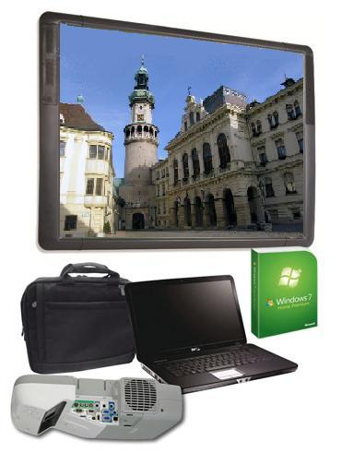



Meghívó


„ A pedagógiai, módszertani reformot támogató informatikai infrastruktúra fejlesztése egyes soproni közoktatási intézményekben a tanulói laptop programon keresztül”

TIOP-1.1.1-09/1-2010-0013
Projektzáró rendezvény

A rendezvény helyszíne:
Petőfi Sándor Általános Iskola és Alapfokú Művészetoktatási Intézmény, 9400, Sopron, Halász u. 25.
időpontja: 2011. március 23. 14.00 óra
Program:
- A pályázat céljai, feladatai
Dr. Fodor Tamás Sopron Megyei Jogú Város polgármestere
- Laptop a tanórán – az alkalmazás gyakorlata
Mandák Csaba közoktatási igazgató ERUDITIO Kft
- Beszámoló a projekt megvalósításáról
Földes Tamásné projektmenedzser
- Bemutató foglalkozás - természetismeret
Petőfi Sándor Általános Iskola és AMI 6. a) osztály
Sipos Ferenc igazgató és Fajkusz Attila szaktanár
A programot követően a részt vevőket szeretettel várjuk egy kései büféebédre.
Kedvezményezett: Sopron Megyei Jogú Város Önkormányzata



